Recuperação – Planilhas: analisando dados sobre acessibilidade na sua comunidade
Habilidades:
(EM13CO13) Analisar e utilizar as diferentes formas de representação e consulta a dados em formato digital para pesquisas científicas.
(EM13CO22) Produzir e publicar conteúdo como textos, imagens, áudios, vídeos e suas associações, bem como ferramentas para sua integração, organização e apresentação, utilizando diferentes mídias digitais.

Questão 1 – Crescimento da planta
Competência 4 | (EM13CO13) | Reconhecer formas de representação de dados em formato digital.
Para um trabalho de Ciências, Pedro registrou a altura de uma planta todos os dias durante um mês. Agora, ele precisa inserir esses dados de maneira digital para mostrar como a planta cresceu ao longo do tempo.
Qual forma de representação é indicada para apresentar essa variação de altura?
- Fundo colorido e animado para destacar o trabalho.
- Gráfico de linhas, organizado por dias ou semanas.
- Texto longo, descrevendo cada medida em parágrafos.
- Foto decorativa de uma floresta, sem os números da planta.
- Lista de ícones de folhas espalhadas, sem escala de tamanho.
Alternativa A: Incorreta. Elementos visuais decorativos não representam dados nem permitem analisar variações. O estudante que marca essa alternativa, possivelmente, confunde estética visual com representação de informação.
Alternativa B: Correta. O gráfico de linhas é adequado para representar a variação de um valor ao longo do tempo, permitindo visualizar tendências e mudanças de forma clara. O estudante que marca essa alternativa demonstra reconhecer formas eficientes de representação de dados em contextos digitais.
Alternativa C: Incorreta. A descrição em texto dificulta a visualização de padrões e comparações ao longo do tempo. O estudante que marca essa alternativa, possivelmente, não reconhece a importância de representações visuais para análise de dados.
Alternativa D: Incorreta. Imagens decorativas não comunicam informações quantitativas nem permitem interpretar dados coletados. O estudante que marca essa alternativa, possivelmente, não distingue elementos informativos de elementos ilustrativos.
Alternativa E: Incorreta. Ícones sem escala não permitem representar quantitativamente a variação dos dados. O estudante que marca essa alternativa, possivelmente, não compreende a necessidade de proporcionalidade na representação visual.

Questão 2 – Mural informativo
Competência 6 | (EM13CO22) | Identificar formas de publicação de conteúdo nas mídias digitais.
O Grêmio Estudantil realizou uma pesquisa sobre o desperdício de merenda e quer mostrar os resultados para todos os alunos da escola em um mural digital.
Ao analisar essa situação, o professor fez a seguinte afirmação:
“A melhor forma de apresentar os resultados é publicar a planilha com os cálculos utilizados pelos pesquisadores, pois isso facilita o entendimento dos dados.”

Essa afirmação é verdadeira ou falsa?
- Verdadeira.
- Falsa.
Alternativa A: Incorreta. A afirmação não é verdadeira, pois a apresentação de dados em formato técnico não garante a compreensão por parte do público. O estudante que marca essa alternativa, possivelmente, não reconhece a necessidade de adaptar a forma de publicação ao nível de conhecimento do público.
Alternativa B: Correta. A afirmação é falsa. Para que uma informação digital seja bem comunicada a um público leigo, é necessário transformar os dados brutos em formatos visuais mais simples, como gráficos coloridos, infográficos ou resumos ilustrados.

Questão 3 – Pesquisa de satisfação
Competência 4 | (EM13CO13) | Analisar formas de representação de dados em formato digital.
Observe o gráfico que uma empresa utilizou para representar a média das notas de satisfação dos usuários ao longo de cinco meses.
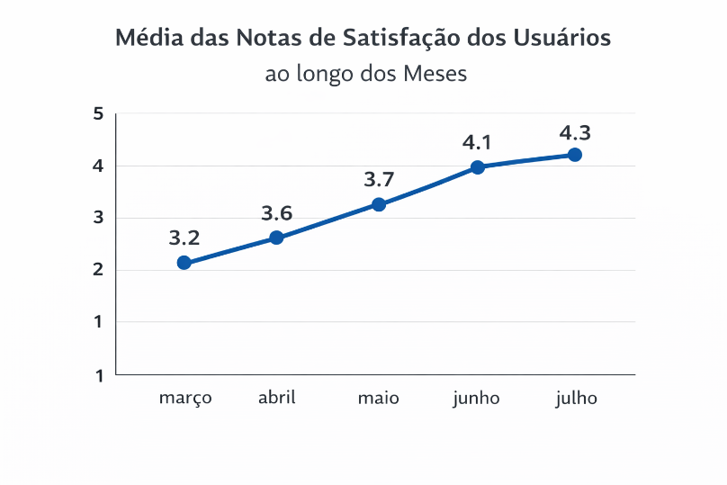
Gráfico de linhas com eixo horizontal representando o tempo (dias da semana) e eixo vertical indicando valores numéricos. Uma linha conecta pontos ao longo do gráfico, mostrando variações: começa em um valor mais baixo, sobe gradualmente, apresenta uma queda no meio e volta a subir no final, indicando mudanças ao longo do período analisado.
Considerando o objetivo de analisar como as avaliações variaram ao longo do tempo, por que essa escolha de representação é adequada?
- Porque permite observar a evolução das notas ao longo dos meses.
- Porque destaca as proporções de cada nota no total de avaliações.
- Porque organiza os dados em partes que formam um todo.
- Porque facilita identificar a frequência de cada tipo de avaliação.
- Porque representa os dados de forma decorativa e visualmente atrativa.
Alternativa A: Correta. O gráfico de linhas é adequado para representar dados ao longo do tempo, pois permite visualizar a evolução e as variações das notas de satisfação. O estudante que marca essa alternativa demonstra compreender a relação entre o tipo de gráfico e o objetivo da análise.
Alternativa B: Incorreta. Destacar proporções no total de avaliações é função mais adequada a gráficos de pizza ou barras. O estudante que marca essa alternativa, possivelmente, não distingue os diferentes usos das representações gráficas.
Alternativa C: Incorreta. A organização em partes de um todo é característica de gráficos de pizza, e não de gráficos de linhas. O estudante que marca essa alternativa, possivelmente, não reconhece a função específica de cada tipo de gráfico.
Alternativa D: Incorreta. A identificação da frequência de valores é mais adequada a gráficos de barras ou histogramas. O estudante que marca essa alternativa, possivelmente, confunde análise de frequência com análise de variação ao longo do tempo.
Alternativa E: Incorreta. A escolha do gráfico não se baseia em aspectos decorativos, mas na adequação ao tipo de dado e ao objetivo da análise. O estudante que marca essa alternativa, possivelmente, não reconhece critérios técnicos na escolha de representações visuais.

Questão 4 – Painel da Reciclagem
Competência 6 | (EM13CO22) | Reconhecer formas de produção de conteúdo nas mídias digitais.
Um grupo de alunos coletou dados sobre a infraestrutura da coleta de lixo reciclado na escola durante todo o mês e organizou tudo em uma planilha do Google.
Ao analisar esses dados, um estudante fez a seguinte afirmação:
“A transformação desses dados em um gráfico permite identificar padrões e comparar informações de forma mais clara do que na planilha.”

Essa afirmação é verdadeira ou falsa?
- Verdadeira.
- Falsa.
Alternativa A: Correta. A afirmação é verdadeira. Os gráficos permitem visualizar padrões, tendências e comparações de forma mais clara do que tabelas com dados brutos. O estudante que marca essa alternativa demonstra compreender o papel das representações visuais na análise de dados.
Alternativa B: Incorreta. A afirmação não é falsa, pois a representação gráfica facilita a interpretação das informações ao organizar visualmente os dados. O estudante que marca essa alternativa, possivelmente, não reconhece a vantagem dos gráficos na análise e comunicação de dados.

Questão 5 – Festa das Nações
Competência 6 | (EM13CO22) | Relacionar estratégias de organização de mídias digitais à clareza na apresentação de conteúdos.
Um grupo de estudantes criou um formulário para organizar a escolha dos países em um evento escolar. Na pergunta sobre o país escolhido, os alunos responderam de formas diferentes, como “Brasil”, “brazil” e “BR”, dificultando a organização dos dados.
Ao analisar essa situação, um estudante fez a seguinte afirmação:
“A utilização de respostas padronizadas, como uma lista de opções, evitaria variações e facilitaria a organização dos dados.”

Essa afirmação é verdadeira ou falsa?
- Verdadeira.
- Falsa.
Alternativa A: Correta. A afirmação é verdadeira. O uso de respostas padronizadas evita variações na escrita e permite organizar e analisar os dados de forma mais eficiente. O estudante que marca essa alternativa demonstra compreender a importância da padronização na coleta de dados.
Alternativa B: Incorreta. A afirmação não é falsa, pois a falta de padronização dificulta a organização e a análise das informações. O estudante que marca essa alternativa, possivelmente, não reconhece a importância de definir formatos de resposta adequados.

Para organizar a "Festa das Nações", estudantes criaram um formulário para que as outras turmas escolhessem qual país iriam representar. Veja as perguntas realizadas:
- Pergunta 1: Qual o número da sua turma? (resposta em campo aberto).
- Pergunta 2: Qual país sua turma escolheu? (resposta em campo aberto).
- Pergunta 3: Quantos alunos vão participar da dança? (resposta em campo aberto).
- Pergunta 4: Descreva como será o figurino da equipe. (resposta em campo aberto).
Ao abrirem a planilha, os organizadores notaram que a falta de padrão nas respostas da Pergunta 2 (como 'Brasil', 'brazil' e 'BR') impediu a contagem automática dos dados.
Diante desse contexto, explique qual estratégia deveria ter sido usada na criação do formulário para evitar que as respostas ficassem diferentes para o mesmo país.
Resposta esperada:
A estratégia correta seria trocar as perguntas que precisam de nomes exatos de campo aberto (texto livre) para perguntas com escolhas fixas, como "Múltipla Escolha", "Caixa de Seleção" ou "Lista Suspensa".
Critérios de pontuação:
Pontuação 1 – Correta: O estudante indica a alteração para perguntas fechadas/múltipla escolha ou restrição de entrada resolveriam o problema de inconsistência dos dados.
Pontuação 0,5 – Parcial: O estudante sugere a mudança do tipo de pergunta, mas a justificativa é vaga ou incompleta; ou sugere apenas padronização sem especificar a ferramenta (ex: "pedir para escrever igual").
Pontuação 0 – Incorreta: O estudante sugere ações pós-coleta (como corrigir na planilha), sugere excluir as perguntas ou não responde ao tema proposto.

